Педагогическая династия Сазоновой Ольги Афонасьевны.

Когда мы произносим слово «учитель», каждый из нас видит своего учителя. Это не обязательно тот человек, который учил тебя в школе, в институте. Это тот человек, на которого хочется быть похожим. Это тот человек, по стопам которого хочется идти. Если в семье есть педагог, любящий детей, всю свою жизнь посвятивший их воспитанию, то обязательно его дело продолжат потомки. Так возникают педагогические династии.
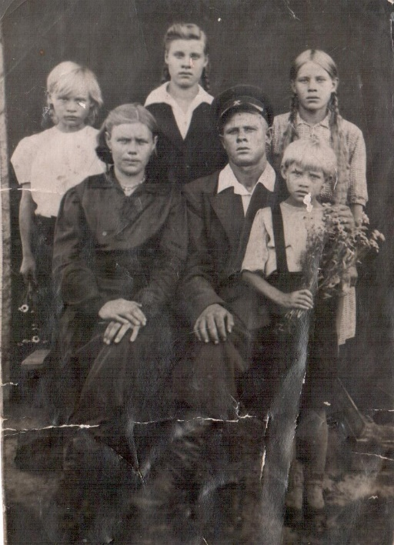
Я хочу рассказать о педагогической династии Сазоновых.
Начало династии педагогов было положено в далёкие пятидесятые годы. Тяжелые, послевоенные годы. В семье Кузнецовых пятеро детей. Отец, Иван Иванович Кузнецов, пропал без вести на фронте. Старший сын Павел мечтает дать сестрам образование, хочет, чтобы они стали учителями.
Он отправляет старшую Анну в Челябинск. Анна Ивановна Шумкова (Кузнецова) окончила Челябинский торговый техникум и всю жизнь проработала в нём мастером производственного обучения.
Семья Кузнецовых.

Зоя идет по стопам сестры, тоже решает стать учителем. Она поступает в 1955 году в Куртамышское педагогическое училище. От села Заманилки до Куртамыша 68 километров. Транспорт ходил редко, бездорожье, приходилось добираться пешком или, если повезет, на попутных подводах. Но желание стать учителем было сильнее всех трудностей, да и не одной ей было тяжело. После окончания училища, Литвин Зоя Иванова (Кузнецова) всю жизнь проработала учителем начальных классов.
По стопам сестер Зои и Анны пошла Галина.
Ионина Галина Ивановна (Кузнецова) - учитель биологии, химии. В 1958 году, после окончания 10 классов, поступила в Куртамышское педагогическое училище. Готовилась стать учителем начальных классов, но судьба распорядилась так, что после окончания училища учить маленьких ребятишек ей не пришлось. В 1960 году она по направлению уезжает в Жуковскую восьмилетнюю школу, преподавать биологию в старших классах. 1961 год. Галина Ивановна поступает в Челябинский педагогический институт, по окончании его преподает биологию и химию. Проработала Галина Ивановна в школах Жуково и Верхнее 40 лет, Ветеран педагогического труда. 8 лет была завучем, 12 лет директором школы, но учить детей биологии и химии никогда не прекращала.
Литвин З.И. Педагогический стаж 43 г.
Многим своим ученикам они привили любовь к профессии педагога.
На редких семейных встречах много говорили о школе. Зоя, Галина и Анна были не единственными в родне учителями. Было с кем поговорить, поспорить, поделится опытом. С легкой завистью слушала их беседы еще одна сестра Валентина Ивановна, мать моего мужа. Она всегда мечтала стать учителем, но мечтаеё не сбылась. Учителем стал её сын Сазонов Сергей Петрович.
Дети слушали беседы родителей и играли в «Школу».
Игра в «школу» переросла в желание стать учителями. Поступают в Курганский педагогический институт Анна Анфиногентовна (учитель русского языка и литературы), Любовь Анфиногентовна (учитель иностранного языка), Любовь Николаевна (учитель иностранного языка). Они свою жизнь посвятили педагогической деятельности.
Окончил Курганский педагогический институт и мой муж, Сазонов Сергей Петрович. Преподавал 20 лет в школах Целинного района физику, математику, химию. Мне нравилось смотреть как он пишет планы уроков, помогать ему писать сценарии классных часов. Мы решаем, что я пойду учиться. У нас уже было трое детей, но это не помешало мне окончить Курганский государственный университет. Я получила специальность «Преподаватель русского языка и литературы». Сейчас я работаю библиотекарем в Курганском промышленном техникуме, при необходимости замещаю преподавателя русского языка и литературы.
Сазоновы С.П. и О.А. Общий педагогический стаж 25 лет

По нашим стопам пошла дочь Светлана. Она окончила Шадринский педагогический институт. Работала в г. Кургане, в лицее №12, сейчас работает воспитателем в детском саду поселка Керамзитный.
Федорчук С.С. Педагогический стаж 11 лет
Наша внучка Софья окончила 11 классов, поступила одновременно в Курганский музыкальный колледж (очно) и Челябинский институт культуры (заочно). Софья еще преподаёт в Школе искусств №1 по классу «Саксофон).
Подорожнова С. А. Педагогический стаж 1 год
Вот такая у нас большая и дружная педагогическая семья. Наша династия состоит из 10 человек. Общий педагогический стаж более 150 лет.

#ГодПедагогаНаставника

